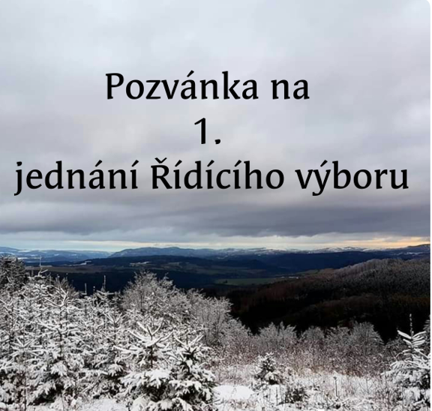

**V rámci projektu MAP II rozvoje vzdělávání v území ORP Ostrov**



**Dovoluji si Vás pozvat na 1. jednání Řídícího Výboru, konaného dne**

**11. 12. 2018 ve 13, 00 hodin**

**Kde:** Zastupitelský sál (1.patro), MěÚ Ostrov, Jáchymovská 1, 363 01 Ostrov

Program jednání:

* Zahájení
* Představení realizačního týmu a nominovaných členů ŘV
* Schválení statutu a jednacího řádu ŘV
* Diskuze k pracovním skupinám
* Harmonogram práce na projektu MAP
* Různé, diskuze
* Závěr

Prosím o potvrzení účasti do 7. 12. 2018 p. Aiznerové na adresu aiznerova@mas-krusnehory